新 书 推 荐

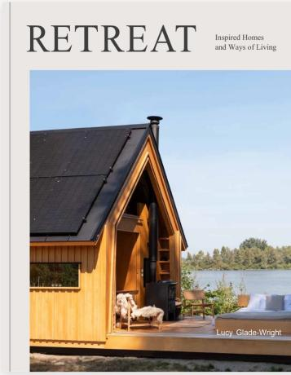
中文书名：《隐居：启发之居，生活之道》
英文书名：Retreat: Inspired Homes and Ways of Living
作 者：Lucy Glade-Wright
出 版 社：Hardie Grant
代理公司：ANA/Jessica Wu
页 数：256页
出版时间：2024年9月
代理地区：中国大陆、台湾
审读资料：电子稿
类 型：建筑与艺术设计

内容简介：

卖点：

- 本书作者露西是《内外之间》的联合创始人，这是一个以家居、设计和生活故事为主题的线上平台，拥有超过70万Youtube和instagram粉丝。
- 后疫情时代，远程工作成为常态，搬到乡间生活成了许多人的理想选择。
- 全书展示了美国、加拿大和澳大利亚的家居生活。

隐居是许多繁忙的城市精英可望不可及的梦。本书除了介绍不同房屋的特点，比如巴厘岛别墅、索诺兰沙漠滑雪牧场和名为歌莉娅的改造巴士，还深入探讨了人们生活方式的演变轨迹。

露西·格莱德-赖特与业主进行问答，为您提供了可复制且具有启发性的设计理念，本书还配有精美的摄影作品。

作者简介：

露西·格莱德-赖特（Lucy Glade-Wright）是澳大利亚著名的室内设计师，拥有超过15年的设计、创意指导和造型经验，其著名代表作为在线设计刊物《内外之间》。

全书目录：

简介

沙滩屋
巴士改造屋
老房改造屋
集装箱改造屋
木屋
森林屋
平房
度假别墅
迷你屋
绿洲屋
庄园屋
合租房
庭院
环保屋
棚屋
现代谷仓改造屋
堡垒屋
沙漠之家
农舍
水上住宅
卡车改造屋
狩猎屋
厂房改造屋
现代住房

图片来源
作者简介
致谢

内页展示：
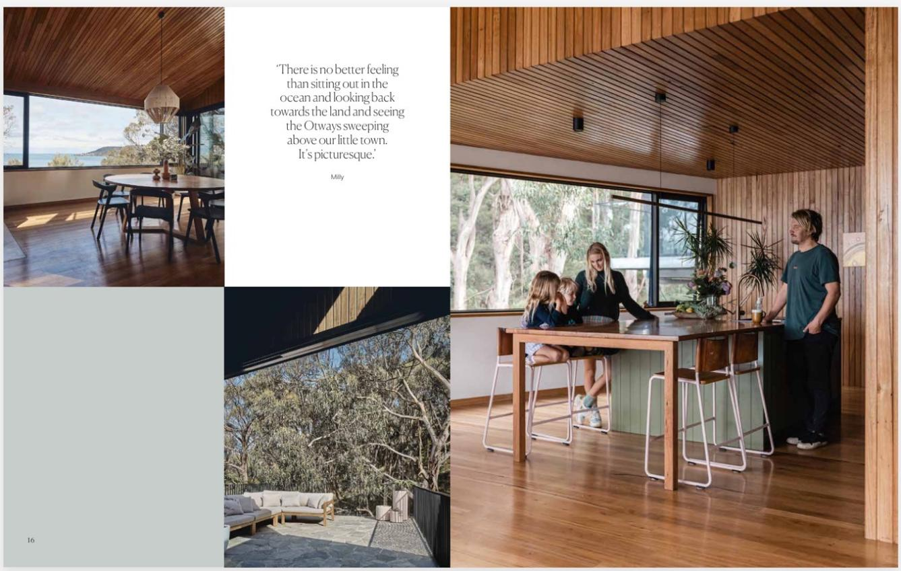

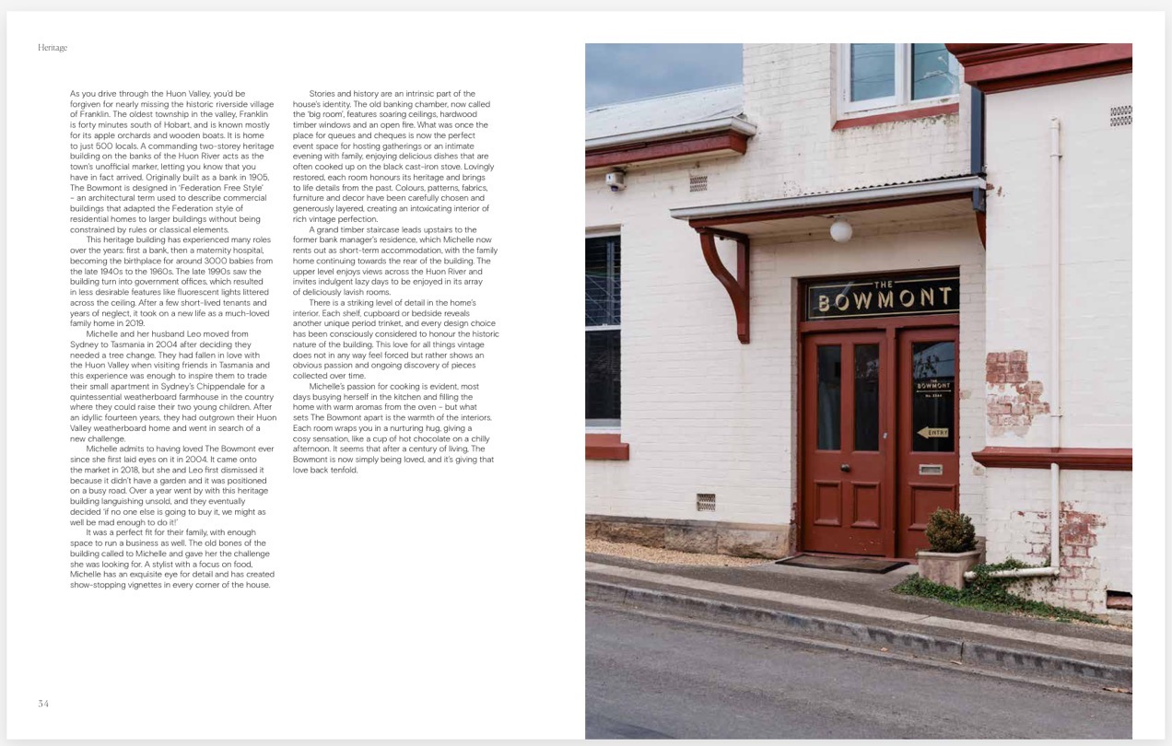

感谢您的阅读！
请将反馈信息发至：版权负责人
Email：Rights@nurnberg.com.cn
安德鲁·纳伯格联合国际有限公司北京代表处
北京市海淀区中关村大街甲59号中国人民大学文化大厦1705室, 邮编：100872
电话：010-82504106, 传真：010-82504200
公司网址：http://www.nurnberg.com.cn
书目下载：http://www.nurnberg.com.cn/booklist_zh/list.aspx
书讯浏览：http://www.nurnberg.com.cn/book/book.aspx
视频推荐：http://www.nurnberg.com.cn/video/video.aspx
豆瓣小站：http://site.douban.com/110577/
新浪微博：安德鲁纳伯格公司的微博_微博 (weibo.com)
微信订阅号：ANABJ2002

